臺灣麥克 新書資料卡─2015.04
中文書名 | 動手玩創意：  女孩最愛1000貼紙書 |  | 出版社 | 臺灣麥克股份有限公司 | 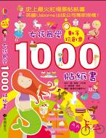
原文書名 | 1000 stickers for girls |  | 出版社書號 | AC07108
文 | 羅倫‧艾利斯 |  | 譯者 | 臺灣麥克編譯中心
繪者 | 費歐娜‧華特 |  | 適讀年齡 | 3歲以上
系列名稱 | 大能力學習館 |  | 書籍類別 | 遊藝‧娛樂‧休閒
定價 | 320元 |  | 特價
開數 | 15 × 21cm |  | 內文(圖） | ■彩色 □黑白
頁數 | 89頁 |  | 預計出版日期 | 2015年04月
ISBN | 978-986-203-598-6 |  | EAN | 9789862035986
圖書分類 | 990 |  | CIP | 無
建議  主分類 | 童書/青少年文學> 遊戲書> 貼紙書
十大基本能力 |  | ☑瞭解自我與發展潛能 ☑欣賞、表現與創新 ☑表達、溝通與分享  ☑主動探索與研究 ☑獨立思考與解決問題
版本 | □精裝 □軟精裝 ■平裝 □盒裝 □附CD □封收縮膜 □書腰 □其他配件
提供資料 | ■封面圖檔 ■1~2頁內文 ■目錄 □樣書 □促銷計劃 □海報／書籤 張 □其他
內容簡介 | 動手玩創意  女孩最愛1000貼紙書  來吧！活力充沛的陽光女孩，  一起奔向繽紛可愛的紙上樂園吧！  趕快用數量多到驚人、  令人難以抗拒的1000張精緻貼紙填滿全書，  或自製獨一無二的卡片和圖畫，  腦力激盪玩創意，真的好有趣！  柔和舒適感的畫風，讓你看了愛不釋手。  還不趕快揪三五好友，一起盛裝打扮，來場粉紅派對吧！
書籍特色 | 值得人手一本的4大優點  搭配跨頁華麗情境。  囊括女生最愛的公主舞會、小小美人魚、SUPER MODEL等夢幻場景，除了從遊戲中認識日常生活周遭的人事物之外，也能看圖片說故事，人人都可以是TOP故事大王；也能自己巧思創作，人人都可以是小小畢卡索。☺  貼紙設計精緻多元。  每個角色貼紙表情逗趣又有戲，除了情境COSPLAY之外，用來製作派對邀請函或禮物小標籤都非常適合，讓收到的人眼睛為之一亮！☺  貼心的「紙上導覽員」。  藉對話式或提示類的文字MEMO說明，讓每張貼紙充分發揮功能，適得其所。☺  隨心所欲使用貼紙。  當然，你也可以打破既定遊戲規則，把貼紙放入任何場景，毫無違和感，怎麼貼都好好看。☺  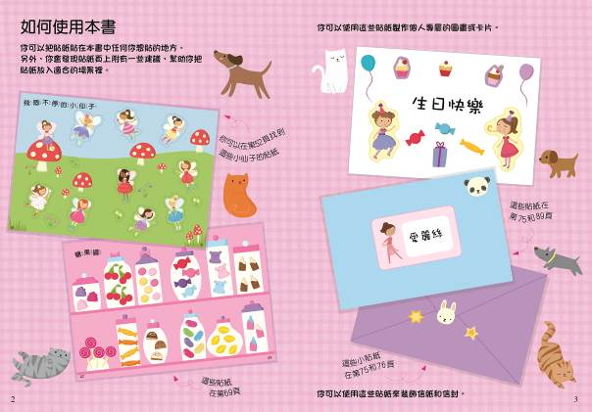
延伸書單 | - 《動手玩創意：男生最愛1000貼紙書》→4月出版，敬請期待！  - 《動手玩創意：可愛動物1000貼紙書》→已於2015年1月出版  - 《動手玩創意：我愛夏天1000貼紙書》→即將出版，敬請期待！
內頁  圖 | 